壹、雇主申請家庭看護工須知事項如下：
- 依據雇主聘僱外國人許可及管理辦法第18條第二款規定：被看護者經專業評估認定具備中央主管機關規定聘僱外國人從事家庭看護(以下簡稱外看)工作之條件，由各縣（市）政府之長期照顧管理中心推介本國籍照服員，有正當理由無法滿足照顧需求而未能推介成功者，雇主得向勞動部勞動力發展署(以下簡稱勞發署)申請聘僱外看。
- 雇主申請外看時，需先行填寫「照顧服務員求才登記表」，本市長期照顧管理中心(以下簡稱本中心)將依據雇主所填內容進行本國籍照服員推介媒合。
- 如有本國籍照服員接受聘僱：
本中心將傳送相關資料至公立就業服務站，查核審查僱用獎助津貼事宜。(注意：雇主已聘僱外看無法領取補助)。
依據雇主聘僱本國籍照服員補助辦法規定，補助金額：每人每月發給雇主1萬元，最長12個月，雇主及受推介之照服員需於七日內檢送推介就業回覆卡至本中心，故需請雇主主動告知本中心是否有意願申請本國籍照服員。
- 如提出符合勞發署條件，但無本國籍照服員接受聘僱：
本中心將資料轉送勞發署，請雇主(或代辦者)主動向勞發署提出外看招募許可函申請事宜，(勞發署不會主動通知雇主提出申請)，勞發署依申請案件進行最終之審查及裁量，通知雇主申請案件核准或駁回，如有疑問可逕洽勞發署外看申請諮詢專線(02)8995-6000。
- 未申請長照服務個案，本中心將會有人員與雇主(申請人)聯繫，評估後若符合失能等級，聘有外看仍可使用長期照顧服務(喘息服務、交通接送、到宅沐浴車、輔具購買及居家無障礙空間改善等服務)，若有疑問可致電1966。
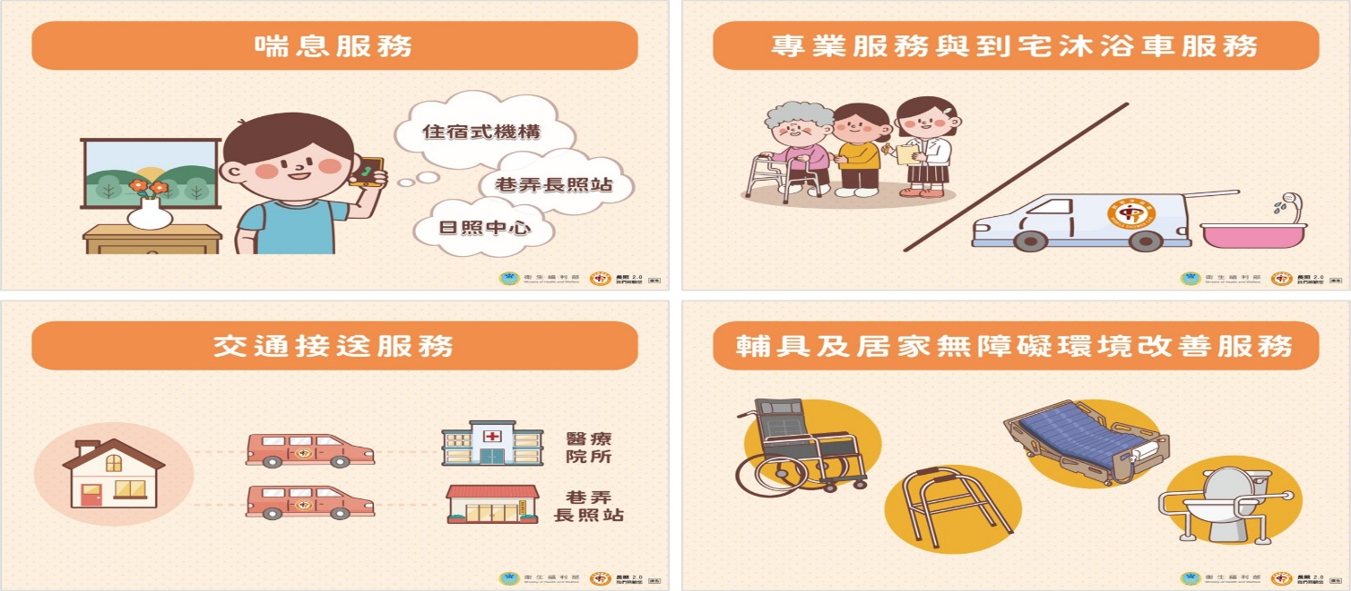

貳、申請流程： 【112.10版】
第1步
確認申請資格
第1步：確認申請聘僱外看資格文件 (下列之一)
- 至公告醫院開立『病症暨失能診斷證明書』(巴氏量表為評估工具)
註：診斷書效期自開立日期起1年內有效。
- 持1年內醫療院所開立診斷書載明或檢附失智症評估量表(CDR≧1)
- 符合「特定項目之身心障礙證明」。
- 符合「重新招募免評估機制」或「申請中階技術看護工」。
- 符合「長照個案且連續使用照顧類服務6個月以上」。
第2步
至長照中心
辦理求才登記
第2步：衛生局長照中心辦理求才登記
- 填寫『照顧服務員求才登記表』(第3頁)
1. 正面：填寫表格，右下角處請簽名+蓋章。
2. 背面：黏貼雇主及被看護者身分證正、反面清晰影本。
3. 可先傳真至本中心或來電確認填寫內容。
電話：(04)25152888分機12~15 傳真：(04)25158188
- 求才登記表填寫完成後請掛號郵寄至本中心。
地址：420豐原區中興路136號(臺中市長期照顧管理中心收)
- 雇主可於『外籍勞工案件申辦進度查詢系統』網站(如右QR code)，依雇主身分證字號查詢本中心送件外看進度。
第3步：勞動力發展署-辦理後續外籍看護工申請事宜
第3步
向勞發署申辦
「招募許可函」
- 申辦『招募許可函』 公文
- 須在申請聘僱外看資格文件有效期內提出申請。
- 求才資料寄出後7個工作天，請主動致電勞動力發展署，詢問招募許可函申辦流程及諮詢外看聘僱相關規範問題。
勞動力發展署全國諮詢專線(02) 8995-6000
- 須取得招募許可函後，方能辦理外籍看護工引進或承接。
- 若為申請『直接聘雇』，求才資料寄出後7個工作天，請主動線上申請或聯繫直聘中心詢問外看直聘申請事宜。
直接聘僱中心電話(02) 6613-0811
- 若有委託仲介公司協助處理，可與您的仲介聯繫並指導後續如何辦理。

臺中市長期照顧管理中心 照顧服務員求才登記表 【112.10版】
地址(420206) 臺中市豐原區中興路136號 電話(04)25152888 傳真(04)25158188
□ 一般求才 □ 中階求才 登記日期 年 月 日
一 基本資料 | *雇主(申請人)  姓名 |  | *雇主(申請人)  身分證號碼
 | *被看護者  姓名 |  | *被看護者  身分證號碼
 | *雇主(申請人)  聯絡電話 |  | *雇主(申請人)  聯絡手機
 | *雇主(申請人)  通訊地址 | _____________市、縣_____________鄉、鎮、市、區_____________里、村  _________________________________路（街）_____________段  _____________巷_____________弄_____________號_____________樓之_____________
 | 照顧人力 | 共 人。(有幾位家人可協助被看護者)
 | 被看護者病史
二 僱用資料 | 工作內容 | 照顧被看護者。 | *工作地點 |  | 臺中市____________區。
 | *工作時間 | ○日班，自 時至 時。 ●全日班(24小時) 。  ○夜班，自 時至 時。 ○部分工時，自 時 分至 時 分。
 | *進用人數 | 共計進用 人 | 保 險 |  | 健保：●有 ○無
 | *休假方式 | ○月休二天 ●月休四天 ○月休六天 ○月休 日(依勞動部規定不得無休假)
 | *核薪方式 | 月薪新台幣32,000元至35,000元。
 | 住 宿 | ●提供住宿 ○不提供住宿 | 供 膳 |  |  | ●提供 3 餐 ○不提供
 | 僱用期限 | ○不定期契約 ○定期契約【自 年 月 日至 年 月 日】
三 僱用條件 | 年 齡 | ●不拘(依就業服務法第5 條規定，取消年齡限制)
 | 學 歷 | ●不拘 ○大學 ○專科 ○高職 ○高中 ○國中 ○國小
 | 科 系 | ●不拘 ○________________科系所
 | 駕 照 | ●不拘 ○需具備駕照(○機車○汽車)
 | 工作經驗 | ●不拘 ○需具備，職類：________ 職稱：_________ 年資：____年____月
 | 兵役狀況 | ●不拘 ○需役畢
 | 語文能力 | 1.□台語：○精通○良好○普通○稍懂 3.□其他______○精通○良好○普通○稍懂  2.□客語：○精通○良好○普通○稍懂 4.■不須具外文能力
四 應徵資料 | 應徵方式 | □函寄■電洽□親洽□面試□其他：________（可複選）
 | 所需證明 | ■照顧服務員有之時數專業訓練及結業證明 □照顧服務員丙級技術士證照
 | 聯 絡 人 | □同上雇主(申請人)資料(以下免填)。□第二聯絡人請填下表，仲介請填委託書。
 | 聯絡人姓名 |  | 與雇主關係
 | 聯絡電話/手機 |  | 聯絡電話/手機
 | 應徵地址 | ____________市、縣_____________鄉、鎮、市、區_____________里、村  _________________________________路（街）_____________段  _____________巷_____________弄_____________號_____________樓之_____________
五 申請方式 | 1-1.□醫院開立「病症暨失能診斷證明書」  1-2.□醫療院所開立診斷書載明或檢附失智症(CDR≧1分)  開立醫療院所：  開立證明時間： 年 月 日  2.□符合「特定項目身心障礙證明」  3.□符合「重新招募免評估機制或申請中階技術看護工」  4.□符合「長照個案且連續使用照顧類服務6個月以上」 |  |  | 以上所提供之資料，如虛報  不實，願負法律責任。  *雇主(申請人) 簽名並蓋章
證件黏貼處
-------------------------------------------------------
- 雇主(申請人)身分證
黏貼雇主(申請人)身分證影本-正面 | 黏貼雇主(申請人)身分證影本-背面

- 被看護者身分證
黏貼被看護者身分證影本-正面 | 黏貼被看護者身分證影本-背面

備註說明

